Specifikacija projekta

Osnovne informacije o sistemu

Naziv teme: Sistem za upravljanje radom frizerskog salona i prodaje proizvoda
Nastavna grupa: Grupa1-Tim4
Link na repozitorij tima: https://github.com/ooad-2025-26/Grupa1-Tim4
Članovi tima:
- Adnan Muradbegović
- Zlatan Ljutika
- Irma Ibrović
- Iman Haskić

Namjena sistema:

Opisati sistem i njegovu namjenu sa maksimalno sedam rečenica. U okviru ovog polja potrebno je objasniti šta sistem treba raditi na apstraktnom nivou, bez detaljnog objašnjavanja pojedinačnih funkcionalnosti i načina razlikovanja aktera sistema (što je predmet daljih poglavlja).
Namjena sistema je da omogući frizerskom salonu interakciju i komunikaciju sa klijentima, prvenstveno u vidu provjere dostupnosti termina usluga salona, kao i rezervacije i otkazivanje istih u salonu, a klijentu je omogućena i kupovina proizvoda koje salon nudi putem online transakcije. Sistem omogućava jednostavno upravljanje rasporedom frizera i evidenciju obavljenih usluga. Administratoru se pruža uvid u statistike i upravljanje uslugama i proizvodima, njihovim cijenama i trajanjem. Cilj je poboljšati efikasnost rada salona i unaprijediti korisničko iskustvo.

Funkcionalnosti (poslovni procesi) sistema
Opisati 6 do 8 najznačajnijih funkcionalnosti sistema (u zavisnosti od broja članova u timu). Funkcionalnosti sistema predstavljaju usluge koje sistem pruža korisnicima. Sve funkcionalnosti pripadaju nekoj od različitih vrsta:
- Usluga sistema - u svrhu ostvarivanja krajnje usluge sistema,
- Perzistencija podataka (CRUD operacije)
- Asinhrona operacija - operacije koje koriste principe asinhrone obrade zahtjeva
- Operacija sa specifičnim algoritmom obrade - operacije koje koriste specifične algoritme obrade podataka,
- Korištenje vanjskog uređaja - operacije u kojima se vrši korištenje vanjskih uređaja.
Neophodno je navesti barem po jednu funkcionalnost svake od različitih vrsta.

- Naziv funkcionalnosti: Registracija i prijava korisnika
Vrsta funkcionalnosti: Usluga sistema
Opis funkcionalnosti:
Opisati način ostvarivanja funkcionalnosti sa maksimalno pet rečenica.
Korisnici se mogu registrovati unošenjem svojih ličnih podataka. Na unesenu email adresu dobiju poruku za potvrdu registracije da bi se izbjegli spam i zloupotreba tuđih email adresa od strane korisnika. Nakon registracije mogu se prijaviti na sistem koristeći email i lozinku. Sistem provjerava validnost unesenih podataka i vrši autentifikaciju korisnika.

- Naziv funkcionalnosti: Upravljanje uslugama i proizvodima salona
Vrsta funkcionalnosti: Perzistencija podataka (CRUD operacija)
Opis funkcionalnosti:
Opisati način ostvarivanja funkcionalnosti sa maksimalno pet rečenica.
Administrator može dodavati nove usluge/proizvode, mijenjati cijene i trajanje postojećih usluga, te brisati nepotrebne usluge/proizvode.

- Naziv funkcionalnosti: Upravljanje terminima i rasporedom
Vrsta funkcionalnosti: Usluga sistema
Opis funkcionalnosti:
Opisati način ostvarivanja funkcionalnosti sa maksimalno pet rečenica.
Sistem omogućava pregled, kreiranje, izmjenu i otkazivanje termina u salonu. Klijent može rezervisati termin, dok frizer i administrator mogu upravljati rasporedom. Sistem osigurava pravilno evidentiranje termina i sprječava njihovo preklapanje.

- Naziv funkcionalnosti: Online kupovina proizvoda
Vrsta funkcionalnosti: Usluga sistema
Opis funkcionalnosti:
Opisati način ostvarivanja funkcionalnosti sa maksimalno pet rečenica.
Klijent pregledava dostupne proizvode i dodaje željene artikle u košaricu. Nakon odabira, korisnik potvrđuje kupovinu i sistem evidentira narudžbu. Sistem izračunava ukupnu cijenu i prikazuje potvrdu kupovine.

- Naziv funkcionalnosti: Preporuka proizvoda na osnovu ankete o tipu kose
Vrsta funkcionalnosti: Operacija sa specifičnim algoritmom obrade
Opis funkcionalnosti:
Opisati način ostvarivanja funkcionalnosti sa maksimalno pet rečenica.
Klijent popunjava kratku anketu o tipu i stanju kose. Sistem analizira odgovore i predlaže proizvode koji najbolje odgovaraju klijentovim potrebama. Preporuke se generiraju koristeći algoritam pretrage i filtriranja proizvoda po karakteristikama.

- Naziv funkcionalnosti: Ocjenjivanje usluga i frizera
Vrsta funkcionalnosti: Usluga sistema
Opis funkcionalnosti:
Opisati način ostvarivanja funkcionalnosti sa maksimalno pet rečenica.

Klijent može nakon obavljene usluge ostaviti ocjenu i komentar za frizera ili uslugu. Sistem sprema ocjene i prikazuje prosječnu ocjenu.

- Naziv funkcionalnosti: Slanje potvrde rezervacije putem emaila
Vrsta funkcionalnosti: Asinhrona operacija
Opis funkcionalnosti:
Opisati način ostvarivanja funkcionalnosti sa maksimalno pet rečenica.
Nakon rezervacije termina, sistem automatski šalje potvrdu putem emaila. Slanje poruke se izvršava u pozadini bez zadržavanja korisnika. Korisnik može nastaviti koristiti sistem dok se potvrda šalje.

- Naziv funkcionalnosti: Integracija sa mapom lokacija salona
Vrsta funkcionalnosti: Korištenje vanjskog uređaja
Opis funkcionalnosti:
Klijenti mogu pregledati lokacije svih salona putem integrirane mape. Sistem koristi vanjski servis (npr. Google Maps) za prikaz lokacija i navigaciju.

Akteri sistema

Potrebno je navesti najmanje tri aktera sistema.
Vrste aktera:
- Korisnik sistema
- Zaposlenik sistema
- Administrator
- Dostavljač
Neophodno je navesti barem po jednog aktera za svaku od različitih vrsta.

Korisnici usluga sistema

- Naziv aktera: Klijent salona

Vrsta aktera: Korisnik usluge

Funkcionalnosti u kojima akter učestvuje:

Funkcionalnost sistema | Način učešća
- Registracija i prijava korisnika | Unosi lične podatke u svrhu registracije/prijave
- Upravljanje terminima i rasporedom | Rezerviše ili otkazuje određeni termin
- Online kupovina proizvoda | Pregleda proizvode i kupovina
- Preporuka proizvoda na osnovu ankete o tipu kose | Popunjava anketu i prima preporuke
- Ocjenjivanje usluga i frizera | Ostavlja ocjenu nakon usluge
- Slanje potvrde rezervacije putem maila | Prima email o potvrđenoj rezervaciji

- Naziv aktera: Frizer

Vrsta aktera: Zaposlenik sistema

Funkcionalnosti u kojima akter učestvuje:

Funkcionalnost sistema | Način učešća
3) Upravljanje terminima i rasporedom | Uvid u vlastiti raspored i zakazane termine, te mogućnost otkazivanja
6) Ocjenjivanje usluga i frizera | Pregleda ocjene i komentare klijenata

- Naziv aktera: Administrator

Vrsta aktera: Administrator

Funkcionalnosti u kojima akter učestvuje:

Funkcionalnost sistema | Način učešća
2) Upravljanje uslugama i proizvoda salona | Dodaje ili uklanja usluge/proizvode, mijenja njihovu cijenu/trajanje
3) Upravljanje terminima i rasporedom | Pregled svih dostupnih/rezervisanih termina svih zaposlenika, te mogućnost izmjene
8) Integracija sa mapom lokacija salona | Dodaje i održava lokaciju salona

- Naziv aktera: Dostavljač

Vrsta aktera: Zaposlenik sistema

Funkcionalnosti u kojima akter učestvuje:

Funkcionalnost sistema | Način učešća
7) Slanje potvrde rezervacije putem emaila | Prima email o pošiljci što treba dostaviti

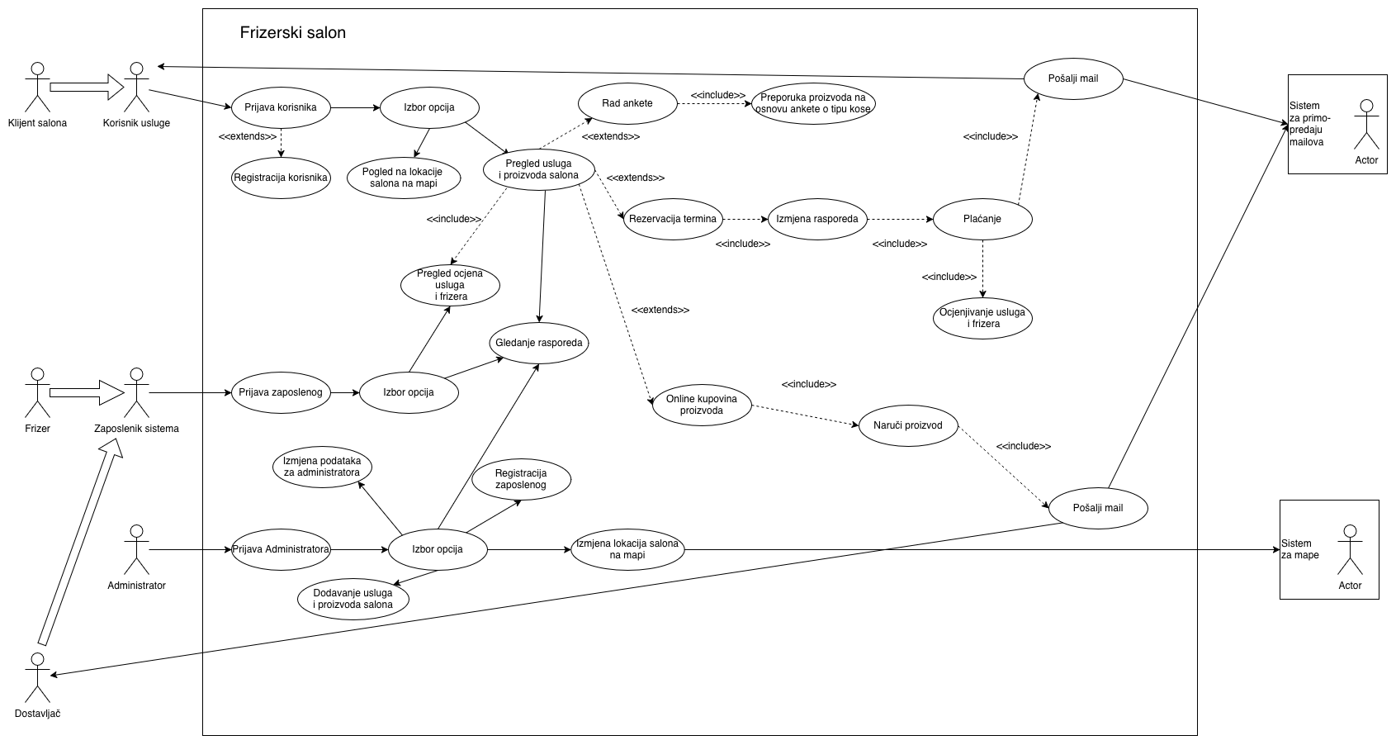
Dijagram slučajeve upotrebe

